SWP, Ulm
Autor: CMY, 18.03.2016

Stadthaus überfüllt: Philosophieprofessor Wilhelm Schmid eröffnet die 9. Ulmer Denkanstöße
Ulm:Scheitern: ein Thema, das die Menschen anspricht. Wie sonst ist es zu erklären, dass der Stadthaussaal am Donnerstagabend fast barst und an die hundert Zuhörer keinen Einlass mehr fanden zur Auftaktveranstaltung der 9. Ulmer Denkanstöße.
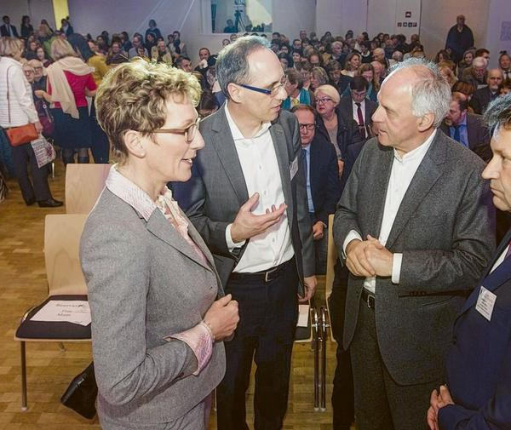
Kurz vor der Eröffnung der Ulmer Denkanstöße: Bürgermeisterin Iris Mann, Prof. Joachim Ankerhold, Philosoph und Bestsellerautor Wilhelm Schmid sowie Sparda Bank-Vorstandsvorsitzender Martin Hettich (von links) im Gespräch. Fotograf: Oliver Schulz
Bis Samstag geht es dort bei freiem Eintritt um menschliches Scheitern und Versagen in all seinen Facetten - vom Privaten über die Berufswelt bis hin zur großen Politik.
Den Eröffnungsvortrag hielt der Berliner Philosophieprofessor und Bestsellerautor Wilhelm Schmid. "Lebenskunst heißt, auch mit dem Misslingen leben zu können." Die Machbarkeitsideologie der hochtechnisierten Welt suggeriere, dass ein gelingendes Leben in seiner Totalität möglich sei. Das sei ein Trugschluss, warnte Schmid. "Wir müssen wieder lernen, Dinge hinzunehmen." Scheitern gehöre zum Leben.
Die von der städtischen Kulturabteilung, dem Humboldt-Studienzentrum der Uni und der Sparda Bank initiierten Denkanstöße haben sich vorgenommen, "wenigstens einen kleinen Beitrag dazu zu leisten, das Scheitern zu entstigmatisieren", sagte Bürgermeisterin Iris Mann. Oder wie Prof. Renate Breuninger es formulierte: "Wir brauchen eine positive Kultur des Scheiterns. Denn langfristig führen Scheitern und Neuorientierung zum Erfolg."
Info Das vollständige Programm unter www.ulmer-denkanstoesse.de

